ĐỀ TOÁN SỐ 05:
1. Viết số thích hợp vào chỗ chấm :
a) Có ....... số chẵn có hai chữ số.
b) Có ....... số có hai chữ số chia hết cho 5.
c) Có ....... số có hai chữ số cùng chia hết cho 2 và 5.
d) Có ....... số dạng $\overline{1*2*}$ cùng chia hết cho 3 và 5. Đó là : ................................................
................................................................................................................................................
2. Tìm hai phân số tối giản vừa lớn hơn $\frac{3}{5}$ vừa bé hơn $\frac{3}{4}$ :
................................................................................................................................................
................................................................................................................................................
................................................................................................................................................
3. Nối các phân số bằng nhau (theo mẫu) :
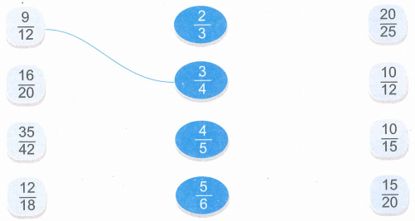
4. Tìm x :
a) 4,5 – x + 1,14 = 1,8 b) 14 : (x : 3,5) = 5,6
................................................................................................................................................
................................................................................................................................................
................................................................................................................................................
................................................................................................................................................
................................................................................................................................................
5. Số ?
a) 2km 130m = ...................... km
400m = ...................... km
b) 3 tấn 450kg = ....................... tấn
4 tấn 5kg = ...................... tấn
c) 0,7m = ....................... cm
0,012km = ........................ m
d) 0,5kg = .......................... g
0,04 tấn = .......................... kg
6. Hai vòi nước chảy vào một bể không có nước. Nếu chảy riêng từng vòi thì vòi thứ nhất chảy trong 2giờ sẽ đầy bể, vòi thứ hai chảy trong 3 giờ sẽ đầy bể. Hỏi nếu cả hai vòi cùng chảy thì sau bao lâu sẽ đầy bể nước ?
Bài giải
................................................................................................................................................
................................................................................................................................................
................................................................................................................................................
................................................................................................................................................
................................................................................................................................................
................................................................................................................................................
................................................................................................................................................
................................................................................................................................................
................................................................................................................................................
7. Nối hai số đo diện tích bằng nhau :
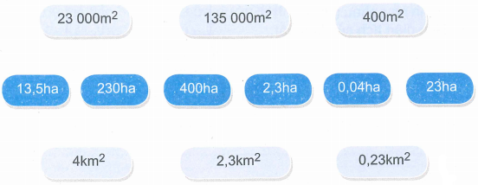
8. Một thửa ruộng hình chữ nhật có chiều dài 180m, chiều rộng bằng $\frac{4}{5}$ chiêu dài. Trung bình cứ 100m²của thửa ruộng đó íhu hoạch được 60kg thóc. Hỏi trên thửa ruộng đó người ta thu hoạch được bao nhiêu tấn thóc ?
Bài giải
................................................................................................................................................
................................................................................................................................................
................................................................................................................................................
................................................................................................................................................
................................................................................................................................................
................................................................................................................................................
................................................................................................................................................
................................................................................................................................................
................................................................................................................................................
................................................................................................................................................
9. Một khu đất hình chữ nhật có chu vi 90m được chia thành 9 mảnh như nhau (xem hình vẽ). Tính diện tích khu đất.

Bài giải
................................................................................................................................................
................................................................................................................................................
................................................................................................................................................
................................................................................................................................................
................................................................................................................................................
................................................................................................................................................
................................................................................................................................................
................................................................................................................................................
................................................................................................................................................
................................................................................................................................................
10. Một ca nô khi xuôi dòng có vận tốc 23,5 km/giờ, khi ngược dòng có vận tốc 18,5 km/giờ. Tính vận tốc của dòng nước và vận tốc của ca nô khi nước lặng.
Bài giải
................................................................................................................................................
................................................................................................................................................
................................................................................................................................................
................................................................................................................................................
................................................................................................................................................
................................................................................................................................................
................................................................................................................................................
11. Một bể nước dạng hình hộp chữ nhật có các kích thước đo ở trong lòng bể là : chiều dài 2m, chiều rộng 1,5m, chiều cao 1,2m. Biết rằng 80% thể tích bể đang chứa nước. Hỏi:
a) Trong bể có bao nhiêu lít nước ?
b) Mức nước chứa trong bể cao bao nhiêu mét ?
Bài giải
................................................................................................................................................
................................................................................................................................................
................................................................................................................................................
................................................................................................................................................
................................................................................................................................................
................................................................................................................................................
................................................................................................................................................
................................................................................................................................................
12. Tìm số tự nhiên bé nhất có bốn chữ số khác nhau, chia hết cho 3 và 5.
Bài giải
................................................................................................................................................
................................................................................................................................................
................................................................................................................................................
................................................................................................................................................
................................................................................................................................................
13. Tính
1 - $\frac{3}{5}$ + $\frac{1}{6}$ x $\frac{2}{5}$ = ........................ $\frac{3}{4}$ : 5 + $\frac{5}{8}$ x 2 = .......................
= ........................ = ........................
b) Tính bằng cách thuận tiện nhất :
2,7 x 4,5 + 4,5 x 7,3 = ............................................................................................................
7,9 x 2,5 x 4 = ........................................................................................................................
23,4 : 0,5 – 3,4 : 0,5 = ............................................................................................................
14. Một ca nô xuôi dòng từ A đến B hết 1 giờ, ngược dòng từ B đến A hết 3 giờ. Hỏi một cụm bèo trôi tự do theo dòng nước từ A đến B hết bao nhiêu thời gian ?
Đáp số :
15. Đúng ghi Đ, sai ghi S :
Hai xe xuất phát từ A và B cùng một lúc và đi ngược chiều nhau, sau 1 giờ 30 phút chúng gặp nhau. Quãng đường AB dài 135km. Tìm vận tốc của hau xe, biết rằng vận tốc của xe đi từ A bằng $\frac{2}{3}$ vận tốc của xe đi từ B.
a) Vận tốc của xe đi từ A là 36km/giờ
b) Vận tốc của xe đi từ B là 64km/giờ
16. Quãng đường AB dài 225km. Lúc 7 giờ rưỡi, xe thứ nhất đi từ A đến B với vận tốc 35 km/giờ. Cùng lúc đó xe thứ hai đi từ B đến A với vận tốc 55 km/giờ. Hỏi hai xe gặp nhau lúc mấy giờ ?
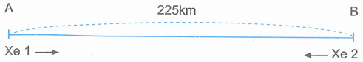
Bài giải
................................................................................................................................................
................................................................................................................................................
................................................................................................................................................
................................................................................................................................................
................................................................................................................................................
................................................................................................................................................
................................................................................................................................................
................................................................................................................................................
17. Khoanh vào chữ đặt trước câu trả lời đúng :
Trong hình bên, biết hình vuông ABCD có cạnh 6cm. Diện tích phần tô màu của hình vuông là :
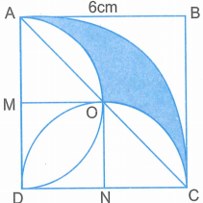
A. 28,26cm² B. 7,74cm² C. 12,195cm² D. 5,13cm²
18. Xe thứ nhất đi từ A lúc 6 giờ 45 phút với vận tốc 30 km/giờ. Đến 7 giờ 45 phút xe thứ hai cũng đi từ A đuổi theo xe thứ nhất với vận tốc 45 km/giờ. Hỏi xe thứ hai đuổi kịp xe thứ nhất lúc mấy giờ ?
Bài giải
................................................................................................................................................
................................................................................................................................................
................................................................................................................................................
................................................................................................................................................
................................................................................................................................................
................................................................................................................................................
................................................................................................................................................
................................................................................................................................................
19. Quãng đường AB gồm một đoạn lên dốc và một đoạn xuống dốc. Một người đi từ A lúc 7 giờ để đến B. Ở B người đó nghỉ 2 giờ rồi trở về A lúc 11 giờ 5 phút. Biết rằng vận tốc của người đó khi lên dốc là 4km/giờ và khi xuống dốc là 6 km/giờ. Tính quãng đường AB.
Bài giải
................................................................................................................................................
................................................................................................................................................
................................................................................................................................................
................................................................................................................................................
................................................................................................................................................
................................................................................................................................................
................................................................................................................................................
................................................................................................................................................
................................................................................................................................................
................................................................................................................................................
................................................................................................................................................
................................................................................................................................................

20. Khoanh vào chữ đặt trước câu trả lời đúng :
Hình lập phương A có độ dài cạnh bằng 0,5 độ dài cạnh của hình lập phương B. Hỏi hình lập phương B có thể tích gấp mấy lần thể tích của hình lập phương A?
A. 2 lần B. 4 lần C. 6 lần D. 8 lần

ĐÁP ÁN TOÁN
10. Gợi ý : Hiệu vận tốc khi xuôi dòng và vận tốc khi ngược dòng bằng hai lần vận tốc dòng nước
12. Đáp số : 1035.
14. Gợi ý : Theo đề bài suy ra vận tốc xuôi dòng gấp 3 lần vận tốc ngược dòng. Do đó vận tốc xuôi dòng hơn vận tốc ngược dòng 2 lần vận tốc ngược dòng. Vậy vận tốc dòng nước bằng vận tốc ngược dòng.
Đáp số : 3 giờ
17. Gợi ý : Diện tích cần tính bằng $\frac{1}{4}$ diện tích hình tròn tâm D bán kính 6cm trừ đi tổng diện tích hình vuông MOND; $\frac{1}{4}$ diện tích hình tròn tâm M bán 3cm và $\frac{1}{4}$ diện tích hình tròn tâm N bán kính 3cm.
Khoanh vào D.
19. Gợi ý : Tổng thời gian cả đi và về là 15 phút
Cách 1: Đưa về dạng toán tìm hai số khi biết tổng và tỉ số của hai số đó
Cách 2 : Tính thời gian người đó đi 1km lên dốc ; đi 1km xuống dốc ; thời gian vừa đi vừa về trên 1km. Biết tổng thời gian đi và về là 125 phút.
Từ đó tính được quãng đường AB
Đáp số : 5km.

